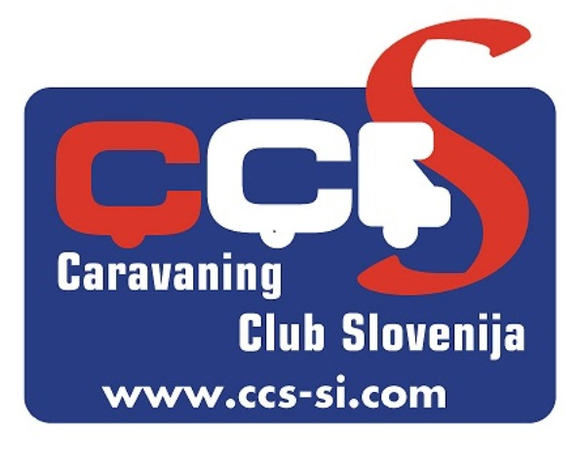

Spoštovane članice in člani,

Ponovno se bliža čas, ko smo pred odločitvijo kje preživeti najdaljšo noč v letu, kje in kako pričakati prehod v novo leto 2020. V zadnjih letih smo v organizaciji UO CCS in vami organizirali druženje, ter skupaj pričakali novo leto. Ker letos ne bo tako, vam ponujamo možnosti, kjer bi lahko v dobri družbi in okolju preživeli najdaljšo noč.

Naš sponzor » ROVANDO« nam ponuja, da se udeležimo tradicionalnega silvestrovanja na PZA Kope. Ponujajo silvestrsko večerjo v »Holcer pubu« za 45€ na osebo.
Ponujajo tudi smučarske vozovnice po ugodnih cenah. Vse o silvestrovanju lahko izveste na kontaktno številko 031 680 547 – Peter, ali na spletni strani rezervacije@ kope.si

Lahko se udeležite silvestrovanja v kampu » Čikat » na Malem Lošinju. Nočitev za dve osebi na superior parceli znaša 14.€, silvestrovanje pa 40€ po osebi. Obljubljajo dober in zanimiv program v kampu z gastro in glasbeno ponudbo. Silvestrovanje bo v hotelu »Helios«. V samem mestu pa pričakujejo koncert Petra GRAŠE. Več o vsem, lahko izveste na njihovi spletni strani.

Izkoristite lahko bližino morja in najdaljšo noč preživite s prijatelji na PZA Koper ali na parkirišču v Izoli ali pa v kampu v Luciji, kjer vam nudijo bivanje pod pogoji kamper stop.

To je le nekaj idej, kje bi lahko preživeli najdaljšo noč v letu.

Želim vam lepo in prijetno silvestrovanje, kjer koli že boste.

Marjan Krempl

Predsednik CCS

